

Πολυτεχνική Σχολή

Τμήμα Μηχανικών Η/Υ & Πληροφορικής

Test Cases v1.0

***Στοιχεία Μελών Ομάδας :***

Αντρέας Κερκίδης 1088435 [up1088435@upnet.gr](mailto:up1088435@upnet.gr)

Παντελής Πέτρου 1095907 [up1095907@upnet.gr](mailto:up1069673@upnet.gr)

Ραφαήλ Κυριάκου 1095910 [up1095910@upnet.gr](mailto:up1095910@upnet.gr)

Ραφαήλ Κιτρομηλίδης 1095897 [up1095897@upnet.gr](mailto:up1095897@upnet.gr)

Ασωνίτης Σπύρος 1095903

[up1095903@upnet.gr](mailto:up1095903@upnet.gr)

**Test Case 1: Εγγραφή Χρήστη (User/Company User)**

Εναλλακτικές ροές:

1. Λάθος επαλήθευση κωδικού 2. Υπάρχει ήδη λογαριασμός

**Test Case 2: Αποσύνδεση**

Εναλλακτική ροή:

**Test Case 3: Τροποποίηση στοιχείων (User)**

**Test Case 4: Αγορά συνδρομής (User)**

Εναλλακτικές ροές:

**Test Case 5: Ψηφιακές κάρτες**

**Test Case 6: Αγαπημένα**

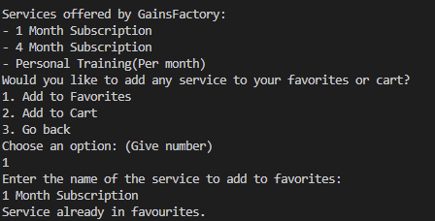**Εναλλακτική ροή:**

**Test Case 7:** **Προβολή Ιστορικού Παραγγελιών (User)**

**Εναλλακτική ροή:**

**Test Case 8: Αναζήτηση (Company User)**

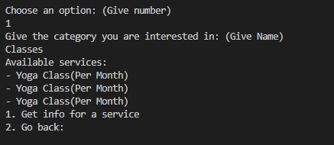

**Εναλλακτική ροή:**

**Test Case 9**: **Διαχείριση Πακέτων/Υπηρεσιών**

**Test Case 10: Προβολή ιστορικού παραγγελιών (Company User)**

Εικόνα που περιέχει κείμενο, κατάλογος, στιγμιότυπο οθόνης, γραμματοσειρά

Το περιεχόμενο που δημιουργείται από τεχνολογία AI ενδέχεται να είναι εσφαλμένο.

Εικόνα που περιέχει κείμενο, στιγμιότυπο οθόνης, γραμματοσειρά, κατάλογος

Το περιεχόμενο που δημιουργείται από τεχνολογία AI ενδέχεται να είναι εσφαλμένο.

**Εναλλακτική ροή:**

**Test case 11: Επιλογή/Αναζήτηση Γυμναστηρίου (User)**

Εικόνα που περιέχει κείμενο, στιγμιότυπο οθόνης, γραμματοσειρά, σχεδίαση

Το περιεχόμενο που δημιουργείται από τεχνολογία AI ενδέχεται να είναι εσφαλμένο.

Εικόνα που περιέχει κείμενο, στιγμιότυπο οθόνης, κατάλογος, γραμματοσειρά

Το περιεχόμενο που δημιουργείται από τεχνολογία AI ενδέχεται να είναι εσφαλμένο.

Εικόνα που περιέχει κείμενο, στιγμιότυπο οθόνης, λογισμικό, γραμματοσειρά

Το περιεχόμενο που δημιουργείται από τεχνολογία AI ενδέχεται να είναι εσφαλμένο.

**Εναλλακτική ροή:**

Εικόνα που περιέχει κείμενο, στιγμιότυπο οθόνης, γραμματοσειρά

Το περιεχόμενο που δημιουργείται από τεχνολογία AI ενδέχεται να είναι εσφαλμένο.